**什么是Activity？**  
Activity是Android中的一个组件，提供了一个界面用于和用户交互，使用户可以在界面上进行点击、滑动等操作。

Activity的四种状态：

运行状态：可见可控

暂停状态：可见不可控

停止状态：不可见不可控

摧毁状态：回收内存

生命周期：OnCreate、OnStart、OnResume、OnPause、OnStop、OnDestory

异常情况

在异常情况下比如由于内存不足，系统对Activity进行强制回收，这个时候生命周期就不会正常的执行了，系统会自动调用onSaveInstanceState这个方法，我们可以在这个方法中进行一些数据保存的工作，然后在onCreate或onRestoreInstanceState方法中恢复数据。

进程优先级：每个进程都有相应的[优先级](https://baike.so.com/doc/6717854-6931899.html)，优先级决定它何时运行和接收多少 CPU 时间。最终的优先级共 32 级，是从 0 到 31 的数值，称为基本优先级别(Base Priority Level)。

android的进程优先级：

前台》可见》服务》后台》空

前台：正在交互的活动中的进程

可见：可见但是不可控的界面中的进程

服务：包含服务的进程。

后台：处在不可见活动下的进程。

空：只为了起到缓存目的的进程。

Activity启动模式

1.standard

默认的启动模式，每次启动Activity的时候都会创建一个新的实例。不会复用Activity，对内存消耗较大。

2.singleTop

栈顶复用模式，如果要创建的Activity已经在栈顶的话，那么不会重新创建，直接复用，否则，仍然会重新创建。

3.singletask

栈内复用模式，如果要创建的Activity在栈内已经存在的话，不会重新创建，直接复用栈内存在的Activity，且会调用onNewIntent()方法，并且将该Activity以上的所有的Activity销毁。

4.singleInstance

单一实例，独享一个任务栈，整个手机操作系统里面只有一个实例存在。用的较少。

**scheme跳转协议**  
android中的scheme是一种页面内跳转协议，通过自定义的scheme协议，可以方便的跳转app中的各个页面。通过scheme协议，服务端可以定制化告诉App跳转到哪个页面，可以通过通知栏消息定制化跳转页面，也可以通过H5页面跳转页面等。

**Fragment**

**起先多用于在大屏幕上更灵活的展示ui，现在配合**viewpager**实现导航功能。**

**Fragment加载到Activity的两种方式**

1.静态加载，在布局中加载  
2.动态加载，在代码中加载（用的较多）

**fragment的生命周期：**

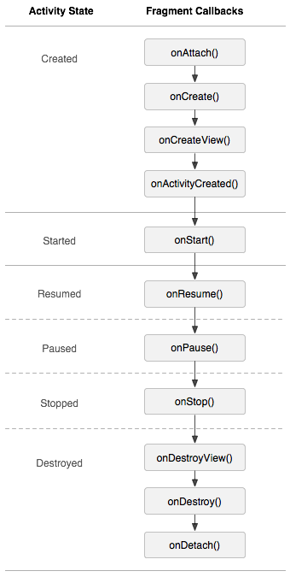

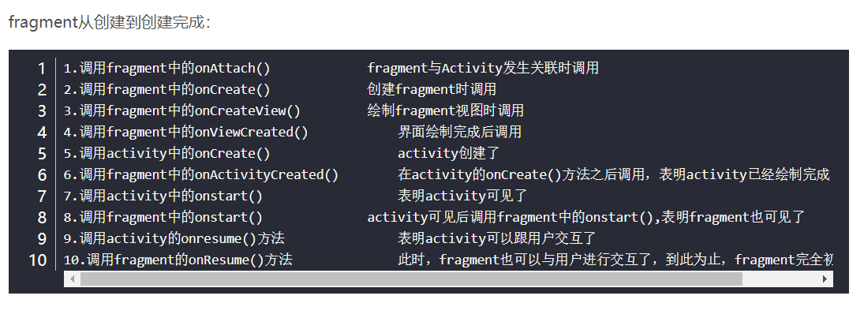**#完全初始化完毕了。**

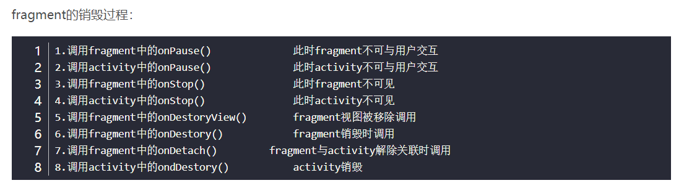

碎片fragment与活动activity间的通信

1. 活动得到碎片实例：

MyFragment myFragment=(MyFragement)getSupportFragmentManager().findFragmentById(R.id.my_fragment)

1. 碎片得到活动实例

MainActivity activity=(MainActivity)getActivity();

Android中，Activity和Fragment之间传递对象，可以通过将对象序列化并存入Bundle或者Intent中进行传递，也可以将对象转化为JSON字符串，进行传递。

序列化对象可以使用Java的Serializable的接口、Parcelable接口。转化成JSON字符串，可以使用Gson等库。